编号：0083-2016-2020
企业名称 | 大庆市瑞斯德石油机械制造有限公司 |  |  |  |  | 审核员 | 王玉玲
部门 | 测量设备名称 | 测量设备编号 | 型号  规格 | 测量设备  准确度等级 | 测量标准置  准确度等级 | 检定/校准机构 | 检定/校准日期 | 符合打√  不符合打×
质量部 | 万能角度尺 | 256548 | （0-320°） | 2′ | 标准角度块 | 中国航发南方工业有限公司计量实验室 | 2020.12.09 | √
质量部 | 布氏硬度计 | RSDC-04 | PHB-3000 | ±2HBW | 标准布氏硬度块 | 沈阳计量测试院 | 2020.11.29 | √
质量部 | 漆膜厚度检测仪 | RSDC-03 | AR932 | 5µm | 标准片A级 | 沈阳计量测试院 | 2020.11.29 | √
质量部 | 直读光谱仪 | RSDC-01 | M5000 | 波长示值误差U=0.01K=2 | 碳钢、合金化学分析标准物质等 | 沈阳计量测试院 | 2020.11.29 | √
质量部 | 微机控制低温冲击试验机 | RSDC-07 | KRJBW-300B | 摆轴轴向间隙≦2 | 象限仪JY040005秒表JY000299 | 沈阳计量测试院 | 2020.11.29 | √
质量部 | 磁粉探伤机 | RSDC-02 | CJE220 | 绝缘电阻2.7MΩ提升力≧50 | 兆欧表10级/特斯拉计1级 | 沈阳计量测试院 | 2020.11.29 | √
质量部 | 数字式超声波探伤仪 | RSDC-03 | TS-V6ei | 水平线性误差0.8%垂直线性误差1.3%等 | 超声波探伤仪检定装置 | 沈阳计量测试院 | 2020.11.29 | √
审核综合意見：
该公司未建立最高计量标准,所有测量设备送检至有相应资质的机构进行检定、校准，抽查7份测量设备证书报告，量值溯源符合文件要求。

审核日期： 2020年12月19日 上午至2020年12月19日 下午 (共1.0天)
审核员签字： 部门代表签字：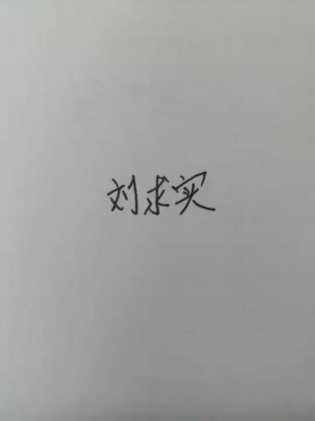

测量设备溯源抽查表

